北京信息科技大学

毕业设计（论文）

题 目： 计算机组成原理实验装置微程序设计

学 院： XXXXX

专 业： XXXXXXXX

学生姓名： XXX班级/学号： XXXXXXXXXXXXX

指导老师/督导老师： XX

起止时间： 2011年 2月 21日 至 2011年 6月 10日

摘要
计算机的运算过程是依据冯·诺依曼原理设计的，依次从内存中取指令并且执行，而计算机组成原理实验诣在说明微程序控制器相关原理及设计。X X X X X X X X X X X X X X X X X X X X X X X X X X X X X X X X X X X X X X X X X X X X X X X X X X X X X X X X X X X X X X X X X X X X X X X X X X X X X X X X X X X X X X X X X X X X X X X X X X X X X X X X X X X X X X X X X X X X X X X X X X X X X X X X X X X X X X X X X X。并且依据新的流程图写出机器指令，输入内存中，使其实现新的功能。
只实现两条功能的改变，X X X X X X X X X X X X X X X X X X X X X X X X X X X X X X X X X X X X X X X X X X X X X X X X X X X X X X X X X X X X X X X X X X X X X X X X X X X X X X X X X X X X X X X X X X X X X X X X X X X X X X X X X X X X X X X X X X X X X X X X。所以这看似简单的毕设却有不简单的内容。
本毕业设计论文共分为四章，X X X X X X X X X X X X X X X X X X X X X X X X X X X X X X X X X X X X X X X X X X X X X X X X X X X X X X X X X X X X X X X X X X X X X X X X X X X X X X X X X X X X X X X X X X X X X X X X X X X X X X X X X X X X X X X X X X X X X X X X X X X X X X X X X X X X X X X X X X X X X X X X X X X X X X X X X X X X X X X X X X X X X，测试程序为自编的程序段。

关键词：基本原理；设计；冯.诺依曼原理

Abstract
Computer operation is based on von Neumann process design principles, followed by instruction fetch from memory and execute, and computer organization in the description of experimental micro-program controller principles and design. X X X X X X X X X X X X X X X X X X X X X X X X X X X X X X X X X X X X X X X X X X X X X X X X X X X X X X X X X X X X X X X X X X X X X X X X X X X X X X X X X X X X X X X X X X X X X X X X X X X X X X X X X X X X X X X X X X X X X X X X X X X X X X X X X X X X X X X X X X X X X X X X X X X X X X X X X X X X X X X X X X X X X X X X X X X X X X X X X X X X X X X X X X X X X X X X X X X X X X X X X X X X X X X X X X X X X X X X X X X X X X X X X X X X X X X X X X X X X X X X X X X X X X X X X X X X X X X X X X X X X X X X X X X X X X X X X X X X X X X X X X X X X.According to the new flow chart and write machine instructions, enter the memory, to implement new features.
Only two functions to achieve the change, X X X X X X X X X X X X X X X X X X X X X X X X X X X X X X X X X X X X X X X X X X X X X X X X X X X X X X X X X X X X X X X X X X X X X X X X X X X X X X X X X X X X X X X X X X X X X X X X X X X X X X X X X X X X X X X X X X X X X X X X X X X X X X X X X X X X X X X X X X X X X X X X X X X X X X X X X X X X X X X X X X X X X X X X X X X X X X X X X X X X. So this seemingly simple content simple complete set there.

The graduation thesis is divided into four chapters, the first chapter overview introduces the concept of micro-program control theory; X X X X X X X X X X X X X X X X X X X X X X X X X X X X X X X X X X X X X X X X X X X X X X X X X X X X X X X X X X X X X X X X X X X X X X X X X X X X X X X X X X X X X X X X X X X X X X X X X X X X X X X X X X X X X X X X X X X X X X X X X X X X X X X X X X X X X X X X X X X X X X X X X X X X X X X X X X X X X X X X X X X X X X X X X X X X X X X X X X X X X X X X X X X X X X X X X X X X X X X X X X X X X X X X X X X X X X X X X X X X X X X X X X X X X X X X X X X X X X X X, titled the program segment.

Keywords: basic principle; design; von. Neumann principle

目录

摘要 I
Abstract II
第一章 概述 1
1.1微程序控制器 2
1.2微程序控制的基本思想 2
1.3微指令的基本结构 2
1.4微程序 3
1.5微程序控制器的组成 3
1.6微程序控制的时序 3
1.7微指令编码 3
1.8 本次毕设完成步骤 4
第二章 计算机组成原理实验仪硬件介绍 5
2.1运算器 5
2.1.1运算部件ALU 6
2.1.2通用寄存器 6
2.1.3数据锁存器 7
2.1.4计数器 7
2.1.5ALU输出三态门G1 7
2.2存储器部件 7
2.2.1静态存储器 8
2.2.2地址寄存器AR 8
2.3控制器 8
2.3.1程序计数器PC 8
2.3.2指令寄存器IR 9
2.3.3指令和地址译码器 9
2.3.4时序发生器 9
2.3.5微操作产生部件 9
2.4控制信号 9
2.5时序电路 10
2.6微程序控制器 11
2.6.1微指令寄存器（MIR） 11
2.6.2微地址寄存器（MAR） 11
2.6.3控制存贮器 11
2.6.4地址转移逻辑 11
第三章 指令系统及微程序相关设计 13
3.1指令系统 13
3.2指令执行流程 15
3.3微指令 22
3.4微程序流程图 26
控制台指令： 26
第四章 调试 28
4.1指令调试 28
4.2控制台写存储器（WM）指令： 30
结束语 32
参考文献 33

第一章 概述
为现代计算机奠定理论基础的英国人Boole，在19世纪创立了“布尔代数”。20世纪初，Ecclers和Jordan两位工程师用电子管组成了双稳态触发器，生产了记忆原件，可以用来表示“1”和“0”，这就为现代计算机打下了物质基础。X X X X X X X X X X X X X X X X X X X X X X X X X X X X X X X X X X X X X X X X X X X X X X X X X X X X X X X X X X X X X X X X X X X X X X X X X X X X X X X X X X X X X X X X X X X X X X X X X X X X X X X X X X X X X X X X X X X X X X X X X X X X X X X X X X X X X X X X X X X X X X X X X X X X X X X X X X X X X X X X X X X X X。ENIAC项目组的一个研究员冯·诺依曼（John von Neumann）发现用大量的开关、插头来编程十分费时，且极不灵活，他提出程序可以用数字形式和数据一起在计算机内存中表示，并用二进制代替十进制。
计算机的基本原理是存贮程序和程序控制。X X X X X X X X X X X X X X X X X X X X X X X X X X X X X X X X X X X X X X X X X X X X X X X X X X X X X X X X X X X X X X X X X X X X X X X X X X X X X X X X X X X X X X X X X X X X X X X X X X X X X X X X X X X X X X X X X X X X X X X X X X X X X X X X X X X X X X X X X X X X X X X X X X X X X X X X X X X X X X X X X X X X X X X X X X X X X X X X X X X X X X X X X X X X X X X X X X X X X X X X X X X X X X X X X X X X X X X X X X X X X X X X X X X X X X X X X X X X X X X X X X X X X X X X X X X X X X X X X X X X X X X X X X X X X X。这一原理最初是由美籍匈牙利数学家冯.诺依曼于1945年提出来的，故称为冯.诺依曼原理。
冯·诺依曼设计的计算机由五个基本部分组成：存储器、运算器、控制器以及输入输出设备，如下图所示。X X X X X X X X X X X X X X X X X X X X X X X X X X X X X X X X X X X X X X X X X X X X X X X X X X X X X X X X X X X X X X X X X X X X X X X X X X X X X X X X X X X X X X X X X X，也是当今绝大多数计算机遵循的规则。
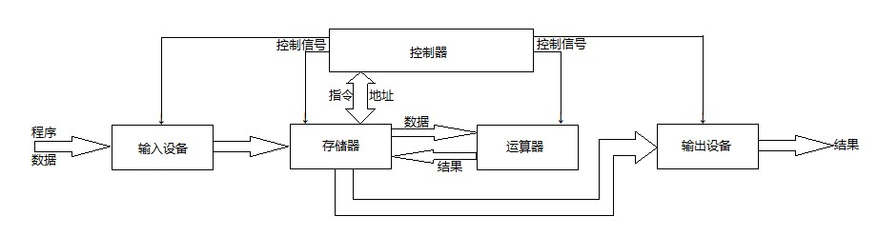

图1.1 冯﹒诺依曼体系结构
众所周知，计算机系统的核心部件是中央处理器，也就是我们平常所说的CPU，而CPU又是由运算器、控制器和寄存器组构成的。X X X X X X X X X X X X X X X。其中时间控制是提供计算机准确，迅速，有条不紊的工作的重要条件。
时间控制的实现正是因为在CPU中有一个时序信号产生器而完成的。X X X X X X X X X X X X X X X X X X X X X X X X X X X X X X X X X X X X X X X X X X X X X X X X X X X X X X X X X X X X X X X X X X X X X X X X X X X X X X X X X X X X X X X X X X X X X X X X X X X X X X X X X。而时间标志则是用时序信号来体现的。

1.1微程序控制器
微程序控制器同硬布线控制器相比较, X X X X X X X X X X X X X X X X X X X X X X X X X X X X X X X X X X X X X X X X X X X X X X X X X X X X X X X X X X X X ,微程序设计技术是利用软件来设计院硬件的一门技术。
电子计算机是按照预先编制的程序工作的，程序由一系列指令组成。X X X X X X X X X X X X X X X X X X X X X X X X X X X X X X X X X X X X X X X X X X X X X X X X X X X X X X X X X X X X X X X X X X X X X X X X X X X X X X X X X X X X X X X X X X X X X X X X X X X X X X X X X X X X X X X X X X X X X X X X X X X X X X X X X X X X X X X X X X X X X X X X X X X X X X X X X X X X X X X X X X X X X X X X X X X X X X X X X X X X X X X X X X X X X X X X X X X X X X X X X X X X X X X X X X X X X X X X X X X X X X X X X X X X X X X X X X X X X X X X X X X X X X X X X X X X X X X X X X X X X X X X X X X X X X X X X X X X X X X X X X X X X X X X X X X X X X X X X X X X X X X X X X X X X X X X X X X X X X X X X X X X X X X X X X X X X X X X X X X X X X X X X X X X X X X X X X X X X X X X X X X X X X X X X X X X X X X X X X X X X X X X X X X X X X X X X X X X X X X X X X X X X X X X X X X X X X X X X X X X X X X X X X X X X X X X X X X X X X X X X X X X X X X X X X X X X X X X X X X X X X X X X X X X X X X X X X X X X X X X X X X X X X X X X X X X X X X。指令系统的设计就是要确定它的指令格式(就是指令有多少位长，哪几位表示地址，哪几位表示操作等)、类型(如堆栈型、寄存器型等分类)、操作(比如运算、数据传送啊什么的都是指令中要确定的操作)以及操作数的访问方式(一个指令要访问数据，是按其地址访问还是按内容访问等也要由指令设计来解决)。

1.2微程序控制的基本思想
微程序控制的基本思想是：一条机器指令对应一段微程序，X X X X X X X X X X X X X X X X X X X X X X X X X X X X X X X X X X X X X X X X X X X X X X X X X X X X X X X X X X X X X X X X X X X X X X X X X X X，产生所有微操作控制信号。

1.3微指令的基本结构
控制器通过一条条控制线向执行部件发出各种控制命令，我们把这些控制命令叫做微命令。X X X X X X X X X X X X X X X。在系统的一个基本状态周期（又称机器周期）中，一组实现一定操作功能的微命令的组合，构成一条微指令。
强调两点：第一，一条微指令的有效持续时间是系统的一个基本周期，它表示从ROM中读出微指令与执行这条微指令的时间总和。X X X X X X X X X X X X X X X。第二，一条微指令中包含若干个微命令，它们分头并行地控制执行部件进行相应的微操作。
微指令除给出微命令信息外，还应给出测试判别信息。X X X X X X X X X X X X X X X X X X X X X X X X X X X X X X X X X X X X X X X X X X X X X。微指令中还包含一个下一地址字段，该字段将指明ROM中下一条微指令的地址。

1.4微程序
微程序是由若干条微指令组成的序列。X X X X X X X X X X X X X X X。在一般数字系统中，微程序相当于前述的ASM流程图，也就是将控制器的控制算法变成了微程序流程图，并用EPROM来实现。
微程序概念的引入，X X X X X X X X X X X X X X X X X X X X X X X X X X X X X X X X X X X X X X X X X X X X X X X X X X X X X X X X X X X X，即由门电路和触发器等组成的硬件网络可被存有控制代码的EPROM存储器所取代。

1.5微程序控制器的组成
微程序控制器的结构与微指令的格式密切相关。X X X X X X X X X X X X X X X X X X X X X X X X X X X X X X X X X X X X X X X X X X X X X X X X X X X X X X X X X X X X X X X X X X X X X X X X X X X X X X X X X X X X X X X X X X。本毕业设计采用后者，一下对断定方式型微程序控制器做简单介绍。
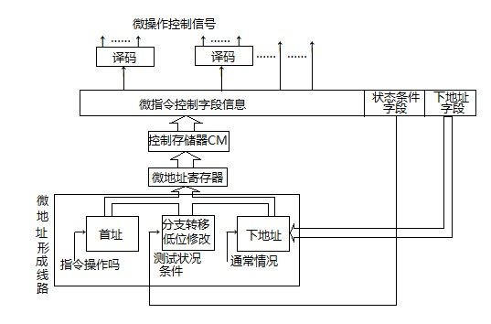
图1.2 断定方式型微程序控制器

1.6微程序控制的时序
在微程序控制器中，时序信号一般采用节拍电位——节拍脉冲二级体制。X X X X X X X X X X X X X X X X X X X X X X X X X X X X X X X X X X X X X X X X X X X X X X X X X X X X X X X X X X X X X X X X X X X X X X X X X X X X X X X X X X X X X X X X X X。正是有了这些节拍，计算机才能在时序的控制下规范操作。

1.7微指令编码
在控制存储器中，X X X X X X X X X X X X X X X X X X X X X X X X X X X X X X X X X X X X X X X X X X X X X X X X X X X X X X X X X X X X X X X X X X X X X X X X X X X X X X X X X X X X X X X X X X X X X X X X X X X X X X X X X X X X X X X X X X X X X X X X，也决定了控制器的工作速度及容量。

直接控制法（不译法）：微指令中每一位就是一个微命令，直接对应于一种微操作控制信号。X X X X X X X X X X X X X X X X X X X X X X X X X X X X X X X X X X X X X X X X X X X X X X X X X X X X X X X X X X X X X X X X X X X X X X X X X X X X X X X X X X X X X X X X X X X X X X X X X X X X X X X X X X X X X X X X X X X X X X X X X X X X X X X X X X X X X X X。但并行操作好，执行速度快。

全编码方法：对所有微命令编码，每一种编码代表一个微命令，特点是每条微指令只能产生一个微操作控制信号。X X X X X X X X X X X X X X X X X X X X X X X X X X X X X X X X X X X X X X X X X X X X X X X X X X X X X X X X X X X X。但一条指令对应的微程序过长，大大增加访问CM的次数，是CPU速度下降许多。

字段编码表示法：计算机中，大多数微操作控制信号是不需要同时有效的，而且许多信号是互斥的（不能同时有效的微命令）。X X X X X X X X X X X X X X X X X X X X X X X X X X X X X X X X X X X X X X X X X X X X X X X X X X X X X X X X X X X X X X X X X X X X X X X X X X X X X X X X X X X X X X X X X X X X X X X X X X X X X X X X X X X X X X X X X X X X X X X X X X X X X X X X X X X X X X X X X X X X X X X X X X X X X X X X X X X X X X X X X X X X X X X X X X X X X X X X X X X X X X X X X X X X X X X X X X X X X X X X X X X X X X X X X X。目前大多数机器都采用此方法。
以上X X X X X X X X X X X X X X X介绍。

1.8 本次毕设完成步骤
本次X X X X X X X X X X X X X X X X X X X X X X X X X X X X X X ，X X X X X X X X X X X X X X X X X X X X X X X X X X X X X X设计。
在确定所修改的运算程序和画好流程图后，需要依据每一个流程图单元格中的内容写32位微代码，32位微代码所代表内容和编写规则会在第二章中详细讲明。X X X X X X X X X X X X X X X X X X X X X X X X X X X X X X X X X X X X X X X X X X X X X X X X X X X X X X X X X X X X X X X X X X X X X X X X X X X X X X X X X X X X X X X X X X X X X X X X X X X X X X X X X X X X X X X X X X X X X X X X X X X X X X X X X X X X X X X X X X X X X X X X X X X X X X X X X X X X X X X X X X X X X。读写器不支持带电插拔，所以如果没有断电的情况下插入或拿出芯片，将会造成芯片中程序错乱。
调试过程中比较容易出现的错误有尾地址错误，X X X X X X X X X X X X X X X X X X X X X X X X X X X X X X X X X X X X X X X X X X X X X。而其它的错误很多需要看整条程序运行完之后某些信号灯是否正常亮而找出并修改。

第二章 计算机组成原理实验仪硬件介绍
本次X X X X X X X X X X X X X X X X X X X X X X X X X X X X 。X X X X X X X X X X X X X X X X X X X X X X X X X X X X X X X X X X ，X X X X X X X X X X X X X X X X X X X X X X X X X X X X X X X X X X如下：

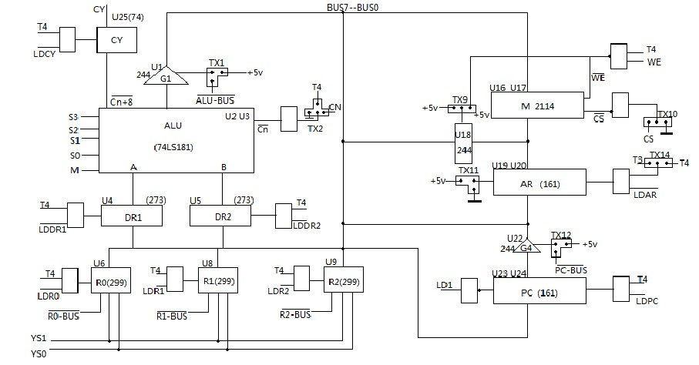

图2.1 数据通路原理图

本次毕设操作过程的核心部分是对流程图中所有单元格的32位微代码进行编写，X X X X X X X X X X X X X X X X X X X X X X X X X X X X X X X X X X X X X X X X X X X X X X X X X X X X X X X X X X X X。这章通过对每个硬件部位的介绍来说明每个部位的工作原理也说明在32位微代码中的各个字段的程序是如何得来的。

2.1运算器
运算器：arithmetic unit，计算机中执行各种算术和逻辑运算操作的部件。X X X X X X X X X X X X X X X X X X X X X X X X X X X X X X X X X X X X X X X X X X X X X X X X X X X X X X X X X X X X X X X X X X X X X X X X X X X X X X X X X X X X X X X X X X X X X X X X X X X X X X X X X。运算器处理的数据来自存储器；处理后的结果数据通常送回存储器，或暂时寄存在运算器中。
本实验X X X X X X X X ，X X X X X X X X X X X X X X X X X X X X X X X X。 X X X X X X X X X X X X X X。 X X X X X X X X X X X X X X组成。

2.1.1运算部件ALU
ALU是运算器的核心部件，X X X X X X X X X X X X X X X X X X X X X X X X X X X X X X X X X X X X X X X X X X X X X X X X X X X X X X X X X X X X X X X X X X X X X X X X X X X X X X X X X X X X X X X X X X X X X X X X X X X X X X X X X X X X X X X X X X X X X X X X X X X X X X X X X X X X X X X X X X X X X X X X X X X X X X X X X X X X X X X X X X X X X，其最高位进位输出信号为CN+8。
表2.2 四位74LS181运算功能
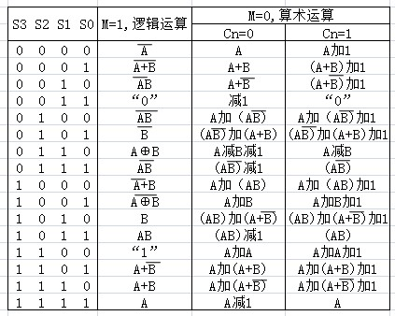
在本次毕业设计中，X X X X X X X X X X X X X X X X X X X X X X X X X X X X X X X X X X X X X X X X X X X X X X X X X X X X X X X X X X X X X X X X X X X X X X X X X X X X X X X X X X X X X X X X X X X X X X X X X X X X X X X X X X X X X X X X X X X X X X X X X X X X X X X X X X X X X X X，分别改成了-1运算和“与非”运算这样一个单地址运算和一个双地址运算。
在32位X X X X X X X X X X X, X X X X X X X X X X X X X X X X X X X ,X X X X X X X X X X X X X X ,X X X X X X X X X X X X X X X X为00110。

2.1.2通用寄存器
通用寄存器R0、R1、R2由3片八位通用移位寄存器74LS299构成，它们中的任何一个可作为源操作数寄存器，也可作为目的操作数寄存器。X X X X X X X X X X X X X X X X X X X X X X X X X X X X X X X X X X X X X X X X X X X X X X X X X X X X X X X X X X X X X X X X X X X X X X X X X X X。一般在完成乘法运算时R1用来存放乘数。
八位通用移位寄存器74LS299具有并行置数、左移、右移及保持四种工作模式，X X X X X X X X X X X X X X X，将G1和G2接在一起作为寄存器内容送总线的控制信号R0→BUS（R1→BUS、
R2→BUS）。具体工作方式如下：
表2.3 74LS299功能表
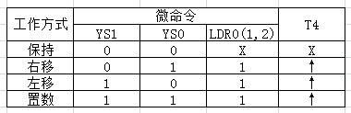
比如X X X X X X X X X X X, X X X X X X X X X X X X X X X X X X X X X X X 。X X X X X X X X X X X X X X X X X X X X X X X X X X有效。

2.1.3数据锁存器
位于ALU电路A、B两个输入端的数据锁存器DR1、DR2是两片8D型触发器74LS273用来暂存来自通用寄存器R0、R1、R2中的数据；X X X X X X X X X X X X X X X X X X X X X X X X X X X X X X X X X X X X X X X X X X X X X X X X X X X X X X X X X X X X，ALU将依据数据锁存器DR1、DR2中的数据进行计算。

2.1.4计数器
计数器R3是由两片四位二进制同步计数器芯片74LS161组成的8位同步计数器，X X X X X X X X X X X X X X X X X X X X X X X X X X X X X X X X X X X X X X X X X X X X X X X X X X X X X X X X X X X X X X X X X X X X X X X X X X X X X X X X X X X X X X X X X X X X X X X X X X X X X X X X X，以此可作为操作次数的控制。
表2.4 计数器R3功能表
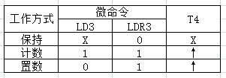

2.1.5ALU输出三态门G1
运算X X X X X X X X X X X X X X X X X X X X X X， X X X X X X X X X X X X X X X X X X X X X X X X X X X X X X X X X X X X X X内容。

2.2存储器部件
存储器（Memory）是计算机系统中的记忆设备，用来存放程序和数据。X X X X X X X X X X X X X X X X X X X X X X X X X X X X X X X X X X X X X X X X X X X X X。它根据控制器指定的位置存入和取出信息。
存储器是用来存储程序和数据的部件，有了存储器，计算机才有记忆功能，才能保证正常工作。X X X X X X X X X X X X X X X X X X X X X X X X X X X X X X X X X X X X X X X X X X X X X X X X X X X X X X X X X X X X X X X X X X X X X X X X X X X X X X X X X X X X X X X X X X，数据就会丢失。
在此X X X X X X X X X X X X X X X计数器。

2.2.1静态存储器
两片M2114芯片以位扩展方式构成256×8位的静态存储器（SRAM）。X X X X X X X X X X X X X X X X X X X X X X X X X X X X X X X X X X X X X X X X X X X X X X X X X X X X X X X X X X X X X X X X X X X X X X X X X X X X X X X X X X X X X X X X X X X X X X X X X X X X X X X X X X X X X X X X X X X X X X X X X X X X X X X X X X X X X X X。M2114的地址输入端连接8位地址寄存器AR的输出。
表2.5 M2114功能表
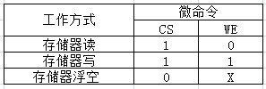（注意此处为CS和WE）

2.2.2地址寄存器AR
地址寄存器AR由两片四位同步计数器74LS161组成。X X X X X X X X X X X X X X X X X X X X X X X X X X X X X X X X X X X X X X X X X X X X X X X X X X X X X X X X X X X X X X X X X X X X X X X X X X X X X X X X X X X X X X X X X X X X X X X X X X X X X X X X X X X X X X X X X X X X X X X X X X X X X X X X X X X X X X X X X X X X X X X X X X X X X X X X X X X X X X X X X X X X X X X X X X X X X X X X X X X X X X X X X X X X X X X X X X X X X X X X X X X X X X X X X X X X X X X X X X X X X X X X X。电路中用8位发光二极管显示地址寄存器的内容。

2.3控制器
控制器是产生全机控制信号的部件，是CPU设计的关键技术之一。X X X X X X X X X X X X X X X X X X X X X X X X X X X X X X X X X X X X X X X X X X X X X X X X X X X X X X X X X X X X X X X X X X X X X X X X X X X X X X X X X X X X X X X X X X X X X X X X X X X X X X X X X。控制器由程序计数器（PC）、指令寄存器（IR）、指令译码器、地址译码器、微操作产生部件、时序发生器等组成。

2.3.1程序计数器PC
程序计数器PC也由两片四位同步计数器74LS161组成。X X X X X X X X X X X X X X X X X X X X X X X X X X X X X X X X X X X X X X X X X X X X X X X X X X X X X X X X X X X X X X X X X X X X X X X X X X X。同样，PC也可以接收来自数据总线的数据。
表2.6 PC功能表
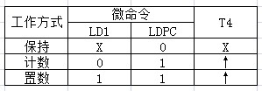
当X X X X X X X X X X X X ，X X X X X X X X X X X X X X X X X X有效。

2.3.2指令寄存器IR
指令寄存器IR存放当前正在指令的指令。X X X X X X X X X X X X X X X X X X X X X X X X X X X X X X X X X X X X X X X X X X X X X X X X X X X X X X X X X X X X。IR用触发器设计成数据寄存器来实现。

2.3.3指令和地址译码器
指令译码器X X X X X X X X X X 。X X X X X X X X X X X X X X X X X X X。 X X X X X X X X X X X X X X X， X X X X X X X X X X X X X X X X地址信息。

2.3.4时序发生器
时序发生器是产生周期节拍、脉冲等时序信号的部件。X X X X X X X X X X X X X X X X X X X X X X X X X X X X X X X X X X X X X X X X X X X X X。它可由触发器构成环形移位寄存器或计数型节拍发生器来实现。

2.3.5微操作产生部件
微操作产生部件能产生数百种微操作控制信号，是控制器中的核心部件。X X X X X X X X X X X X X X X X X X X X X X X X X X X X X X X X X X X X X X X X X X X X X X X X X X X X X X X X X X X X X X X X X X X X X X X X X X X X X X X X X X X X X X X X X X X X X X X X X X X X X X X X X，实现对数据加工处理的控制。

2.4控制信号
无论是控制信号板、还是微程序控制器提供的微命令均为电平信号，X X X X X X X X X X X X X X X X X X X X X X X X X X X X X X X X X X X X X X X X X X X X X X X X X X X X X X X X X X X X。当执行部件需要的微命令为脉冲信号是（如将数据置入各类寄存器的时钟脉冲）则由微命令信号与时序信号Ti通过与门电路产生。
本毕业设计中，X X X X X X X X X X X X X X X X X X X X X X X X X X X X X X X X X X X X X X X X X X X X X X X X X X X X X X X X X X X X，该组中哪个信号有效由译码器输入端按键开关组的编码决定
以下为本毕业设计中微命令介绍
ALU功能选择微命令：（S3、S2、S1、S0、M、CN） 见表2.1

存储器工作方式选择微命令：（CS、WE） 见表2.4

通用寄存器工作方式选择微命令：（YS1、YS0） 见表2.2

程序计数器工作方式选择微命令：（LD1、LDPC） 见表2.5

计数器R3工作方式选择微命令：（LD3、LDR3） 见表2.3

地址寄存器AR置入数据微命令：（LDAR）
当X X X X X X X X X X X ，X X X X X X X X X X X X X X X X X X X， X X X X X X X X X X X X X X X X X X X X X X X X X X X X X X保持状态。

置进位标志位微命令：（LDCy）
当X X X X X X X X X X X X X X X X， X X X X X X X X X X X X X X X X X X X X ，X X X X X X X X X X X X X X X X X X X X X X X X触发器Cy。

数据开关：（SW7—SW0） 完成对数据总线数据的置入

2.5时序电路
本毕业设计中，时序发生器由一片4D型触发器74LS175和一片双D型触发器74LS74组成循环移位发生器，经译码逻辑产生四个不受控制的时序信号T1、T2、T3、T4。X X X X X X X X X X X X X X X X X X X X X X X X X X X X X X X X X X X X X X X X X X X X X X X X X X X X X X X X X X X X X X X X X X X X X X X X X 。T1—T4时序信号经启动、停机逻辑电路中的工作触发器CR及相关逻辑控制产生受控的、全机工作所需的节拍脉冲信号T1、T2、T3、T4。
电路X X X X X X X X X X X X X X X X X X X X， X X X X X X X X X X X X X X X X X X X X X X X X X X X X X X X X X X X X X X X X X X X X X 连续）。
分调时，应将DZ、TJ跳线接地。X X X X X X X X X X X X X X X X X X X X X X X X X X X X X X X X X X X X X X X X X X X X X X X X X X X X X X X X X X X X X X X X X X X X X X X X X X X X X X X X X X X X X X X X X X X X X X X X X X X X X X X X X X X X X X X X X X X X X X X X X X X X X X X X X X X X X X X X X X X X X X X X X X X X X X X X X X X X X X X X X X X X X X X X X X X X X X X X X X X X X X X X X X X X X X X X X X X ，这种工作方式对了解微程序控制器的工作原理十分有利。
联调X X X X X X X X X X X X X X X X X X X X X X X X X X X X X X X X X X X X X X X X X X X X X X X X X X X X X X X X X X X X X X 信号控制。
当执行程序中的一条指令时，X X X X X X X X X X X X X X X X X X X X X X X X X X X X X X X X X X X X X X X X X X X X X X X X X X X X X X X X X X X X X X X X ，这样可以十分方便地观察程序中每一条指令的执行结果是否正确。
当需要自动运行程序时，X X X X X X X X X X X X X X X X X X X X X X X X X X X X X X X X X X X X X X X X X X X X X X X X X X X X X X X X X X X X X X X ，由此产生的停机微命令使时序电路发出最后一组完整的T1、T2、T3、T4时序信号后自动停机。
另外，X X X X X X X X X X X X X X X X X X X X X X X X X X X X X X X X X X X X X X X X X X X X X X X X X X X X X X X X 控制方法。
表2.7 时序电路工作方式控制方法
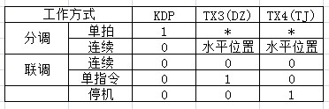

注：X X X X X X X X X X X X X X X X X X X X X X X X X X X X X X X X X X X X X X X X *为任意。

2.6微程序控制器
本次X X X X X X X X X X X X X X X X X X X X X X X X X， X X X X X X X X X X X X X X X X X X X X 组成。

2.6.1微指令寄存器（MIR）
采用水平微指令格式，X X X X X X X X X X X X X X X X X X X X X X X X X X X X X X X X X X X X X X X X X X X X X X X X X X X X X X X X X X X X X X X X X X X，直到置入下一条指令时为止。
微指令X X X X X X X X X X介绍。

2.6.2微地址寄存器（MAR）
七位微地址MAR6—MAR0，X X X X X X X X X X X X X X X X X X X X X X X X X X X X X X X X X X X X X X X X X X X X X X X X X X X X X X X X X X X X X X X X X X X ，并驱动发光二极管显示微地址寄存器的内容。
微地址寄存器MAR可用总清零按键CLR清楚为“0”值。X X X X X X X X X X X X X X X X X X X X X X X X X X X X X X X X X X X X X X X X X X X X X X X X X X X X X X X X X X X X X X X X X X X X X X X X X X X X X X X X X X X X X X X X X X X X X X X X X X X X X X X X X X X X X X X X X X X X X X X X X X X X X X X X X X X X X ，则将微地址寄存器MAR对应位置“1”。

2.6.3控制存贮器
微指令字长为32位，因此控制存储器用4片点可擦可编程E2PROM，芯片2816用位并联方式组成一个128×32位的控制存储器。X X X X X X X X X X X X X X X X X X X X X X X X X X X X X X X X X X X X X X X X X X X X X X X X X X X X X X X X X X X X X X X X X X X X X X X X X X X X X X X X X X X X X X X X X X X X X X X X 。这就给向控制存储器中写入微程序带来很大方便。
2816X X X X X X X X X X X X X X X X X X X X X X X X X X X X X X X X X X X X X X X X X X X X X X X X X X X X X X X X X X X X X X X X X X X X X X X X X X X X X X X X X X X X X X 大体相同。
电路中将2816芯片的A10—A7四位地址端，X X X X X X X X X X X X X X X X X X X X X X X X X X X X X X X X X X X X 。七位地址端A6—A0与七位微地址寄存器MAR6—MAR0经三态缓冲器U16的输出相连。
控制存储器X X X X X X X X X X X X X X X X X X X X X X X X X X X X X X X X X X X X X X X X X X X X X X X X X X X X ，X X X X X X X X X X X X X X X MIR中。

2.6.4地址转移逻辑
本毕业设计实验仪的微程序控制器形成微地址的方法采用了断定方式。X X X X X X X X X X X X X X X X X X X X X X X X X X X X X X X X X X X X X X X X X X X X X X X X X X X X X X X X X X X X X X X X X X X X X X X X X X X X X X X X X X X X X X X X X X X X X X X X X X X X X X X X X X X X X X X X X X X X X X X X X X X X X X X X X X X X X X X X X X X X X X X X X X X X X X X X X X X X X X X X X X X X X X X X X X X X X X X X X X X X X X X X X X X X X X X X X X 。地址转移逻辑就承担自动完成修改微地址寄存器的任务。
地址转移逻辑的设计依据是微程序流程图（见第三章），X X X X X X X X X X X X X X X X X X X X X X X X X X X X X X X ，地址转移逻辑在时序信号的T4时刻将对应位的微地址寄存器置“1”。
微程X X X X X X X X X X X X X X X X X X X X X X X X X X X X， X X X X X X X X X X X X X X X X X X X X X X 如下：
MS3=P(1)·IR7·T4+P(3)·Cy·T4
MS2=P(1)·IR6·T4+P(6)·OF·T4
MS1=P(1)·IR5·T4+P(2)·IR3·T4·P(4)·IR1·T4+P(5)·R1-L·T4
MS0=P(1)·IR4·T4·P(2)·IR2·T4·P(4)·IR0·T4

第三章 指令系统及微程序相关设计

3.1指令系统
指令格式: X X X X X X X X X X X X X X X X X X X X X X X X X X X X X X X X 指令格式。
- 单字长指令格式
本设计X X X X X X X X X X X X X X X X X X X X X X X X X X X X X X X X X X X X X X X X X X X X X X X X X X X X X X X X X X X X X X X X X 停机指令等。
（1）单字长二地址指令
使用X X X X X X X X ，X X X X X X 如下：
表3.1 微指令格式
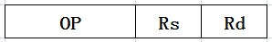
OP为操作码，X X X X X X X X X X X X X X X X X X X X X X X X X X X X X X X X X X X X X X X X X X X X X X 地址。
表3.2 操作码代码
右移 | 0101
左移 | 0110
加1 | 1010
取反 | 1011
传送 | 1001
与非 | 1100
加法 | 1101
减法 | 1110
减1 | 1111
表3.3 寄存器地址代码
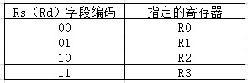
（2）单字长零地址指令
此类X X X X X X X X X X X X X X X X X X 为01110000。
- 双字长指令
双字长X X X X X X X X X X X X X X X X X X X X X X X X X X X X X X X X X X X 如下：
7 6 5 4 3 2 1 0
0 0 | X | OP | RD
D
图2.18 双字长指令格式图

OPX X X X X X X X X X X X X X X X X X X X X X X X X X X X X X X X X X X X X X X X X X X X X X X X X X X X X X X X X X X X X 寻址方式：
表3.5 OP字段操作码
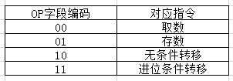
表3.6 X字段寻址方式
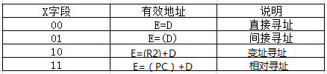
立即X X X X X X X X X X X X X X X X X X X X X X格式如下：
7 6 5 4 3 2 1 0
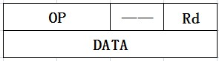
表3.7
RDX X X X X X X X, X X X X X X X X 补码数据。
- 控制台指令
- 启动程序指令
将X X X X X X X X X X X X X X X X X X X X X X X X X X 为XXXXXX01
- 显示内存。
将X X X X X X X X X X X X X X X X X X X X X X X X X X X X X X X 为XXXXXX10。
- 写入内存
将X X X X X X X X X X X X X X X X X X X X X X X X X X X X X X X X X X X X X X X X X X X X X X X X X X X X X X X。X X X X X X X X 为XXXXXX11。

表3.8 指令系统汇总表
指令名称 | 助记符 | 功能 | 指令格式
右移  左移  加1  取反  传送  与非（自编）  加法  减法  减1（自编） | RAR Rd  RAL Rd  INC Rd  COM Rd  MOVE Rs,Rd  XOR Rs,Rd  ADD Rs,Rd  SUB Rs,Rd  DEC Rd | 1/2（Rd）-Rd  2（Rd）-Rd  Rd+1-Rd  （Rd）-Rd  （Rs）-Rd  （Rs）v（Rd）  (Rs）+（Rd）-Rd  (Rs）-（Rd）-Rd  Rd-1-Rd | 0101 Rd  0110 Rd  1010 Rd  1011 Rd  1001 Rs Rd  1100 Rs Rd  1101 Rs Rd  1110 Rs Rd  1111 Rs Rd
立即数传送  取数  存数  无条件转移  进位条件转移  输出  停机 | LDI DATA,Rd  LAD X,D,Rd  STA X,D,Rd  JMP X,D  JC X,D  OUT Rd  HLT | DATA-Rd  (MD)-Rd  （Rd）-MD  D-PC  若Cy=1，则D-PC  (Rd)-BUS-DR2  END | 0100 XX Rd  DATA  00 X 00 Rd  D  00 X 01 Rd  D  00 X 10  D  00 X 11  D  1000 Rd  0111

3.2指令执行流程
以下为本人增添的新指令：

XAND RS,RD
步骤 对应微操作控制信号
- PC→AR PC→BUS,LDAR=1
PC+1→PC LDPC=1, T4
- RAM→BUS CS=1, T4
BUS→IR LDIR
- (RS) →BUS RS→BUS
BUS→DR1 LDDR1,T4
- (RD) →BUS RD→BUS
BUS→DR2 LDDR2,T4
(DR1) (DR2) →BUS→RD S3S2S1S0 M CN,ALU→BUS,LDRi,YS1=YS0=1,T4
1100 1 0

执行流程：
取机器指令阶段：
完成将机器指令地址传送给地址寄存器的操作，X X X X X X X X X X X X X X X X X X X X X X X X X X X X X X X X X X X X X X X X X X X X X X X X X X X X X X X X X X X X X X X X X X X X X X X X X X X X X X X X X X X X X X X X X X X X X X X X X X X X X X X X X X X X X X X X X X X X X X X X X X X X X X X ，BUS→IR。
取数阶段：
将通用寄存器源操作数RS的内容经过总线送至数据锁存器DR1中，X X X X X X X X X X X X X X X X X X X X X X X X X X X X X X X X X X X X X X X X X X X X X X X X X X X X X X X X X X ，对应的硬件语言描述为（RD）→BUS，BUS→DR2。
执行阶段：
把数据锁存器X X X X X X X X X X X X X X X X X X X X X X X X X X X X X X X X X X X X X X X X X X X X X 表示为：（DR1）∧（DR2）→BUS→RD。

DEC RD
步骤 对应微操作控制信号
- PC→AR PC→BUS,LDAR=1
PC+1→PC LDPC=1,T4
- RAM→BUS CS=1, T4
BUS→IR LDIR
- (RD) →BUS RD→BUS
BUS→DR1 LDDR1,T4
- (DR1)-1 →BUS→RD S3S2S1S0 M CN,ALU→BUS,LDRi,YS1=YS0=1,T4
1 1 1 1 0 0
执行流程：
取机器指令阶段：
完成X X X X X X X X X X X X X X X X X X X X X X X X X X X X X X X X X X X X X X X X X X X X X X X X X X X X X X X X X X X X 。X X X X X X X X X X 语言为（PC）+1→PC。
接下来，X X X X X X X X X X X X X X X X， X X X X X X X X X X X X X X X X X X X X。 X X X X X X X X X X X X X X 为RAM→BUS，BUS→IR。
取数阶段：
将通用寄存器源操作数RS的内容经过总线送至数据锁存器DR1中，X X X X X X X X X X X X X X X X X X X X X X X X X X X X X X X X X X X X X X X X X X X X X X X X X X X X X X X X X X ，对应的硬件语言描述为（RD）→BUS，BUS→DR1。
执行阶段：
把数据锁存器X X X X X X X X X X X X X X X X X X X X X X X X X X X X X X X X X X X X X X X X X 表示为：(DR1)-1 →BUS→RD 。

以下为书上原有的机器指令：

ADD RS,RD
步骤 对应微操作控制信号
- PC→AR PC→BUS,LDAR=1
PC+1→PC LDPC=1, T4
- RAM→BUS CS=1,T4
BUS→IR LDIR
- (RS) →BUS RS→BUS
BUS→DR1 LDDR1,T4
- (RD) →BUS RD→BUS
BUS→DR2 LDDR2,T4
- (DR1)+(DR2) →BUS→RD S3S2S1S0 M CN,ALU→BUS,LDRi,YS1=YS0=1,T4
1010 0 0

SUB RS,RD
步骤 对应微操作控制信号
- PC→AR PC→BUS,LDAR=1
PC+1→PC LDPC=1,T4
- RAM→BUS CS=1, T4
BUS→IR LDIR
- (RS) →BUS RS→BUS
BUS→DR1 LDDR1,T4
- (RD) →BUS RD→BUS
BUS→DR2 LDDR2,T4
- (DR1)-(DR2) →BUS→RD S3S2S1S0 M CN,ALU→BUS,LDRi,YS1=YS0=1,T4
1110 0 1

MOV RS,RD
步骤 对应微操作控制信号
- PC→AR PC→BUS,LDAR=1
PC+1→PC LDPC=1, T4
- RAM→BUS CS=1, T4
BUS→IR LDIR
- (RS) →BUS RS→BUS,
BUS→DR1 LDDR1,T4
- DR1→BUS→RD S3S2S1S0 M CN,ALU→BUS,LDRi,YS1=YS0=1,T4
1001 0 0

RAL RD
步骤 对应微操作控制信号
- PC→AR PC→BUS,LDAR=1
PC+1→PC LDPC=1,T4
- RAM→BUS CS=1, T4
BUS→IR LDIR
- 左移（RD）→RD YS1=1,LDRi,T4
0110

RAR RD
步骤 对应微操作控制信号
- PC→AR PC→BUS,LDAR=1
PC+1→PC LDPC=1, T4
- RAM→BUS CS=1, T4
BUS→IR LDIR
- 右移（RD）→BUS→RD YS0=1,LDRi,T4
0101

INC RD
步骤 对应微操作控制信号
- PC→AR PC→BUS,LDAR=1
PC+1→PC LDPC=1,T4
- RAM→BUS CS=1, T4
BUS→IR LDIR
- (RD) →BUS RD→BUS
BUS→DR1 LDDR1,T4
- (DR1)+1 →BUS→RD S3S2S1S0 M CN,ALU→BUS,LDRi,YS1=YS0=1,T4
1010 0 1

COM RD
步骤 对应微操作控制信号
- PC→AR PC→BUS,LDAR=1
PC+1→PC LDPC=1, T4
- RAM→BUS CS=1, T4
BUS→IR LDIR
- (RD) →BUS RD→BUS
BUS→DR2 LDDR2,T4
- (DR2) →BUS→RD S3S2S1S0 M CN,ALU→BUS ,LDRi,YS1=YS0=1,T4
1001 1 0

LDI DATA,RD
步骤 对应微操作控制信号
- PC→AR PC→BUS,LDAR=1
PC+1→PC LDPC=1, T4
- RAM→BUS CS=1, T4
BUS→IR LDIR
- PC →AR PC→BUS,LDAR=1
PC+1→PC LDPC=1, T4
- RAM→BUS→RD CS=1,LDRi,T4
1000

X=00
步骤 对应微操作控制信号
- PC→AR PC→BUS,LDAR=1
PC+1→PC LDPC=1, T4
- RAM→BUS CS=1, T4
BUS→DR2 LDDR2
- (DR2) →BUS S3S2S1S0 M CN ALU→BUS,T4
1010 1 0
BUS→AR LDAR=1
0000

X=01
步骤 对应微操作控制信号
- PC→AR PC→BUS,LDAR=1
PC+1→PC LDPC=1, T4
- RAM→BUS CS=1, T4
BUS→DR2 LDDR2
- (DR2) →BUS S3S2S1S0 M CN ALU→BUS,T4
1010 1 0
BUS→AR LDAR=1
- RAM→BUS CS=1, T4
BUS→DR2 LDDR2
- (DR2) →BUS S3S2S1S0 M CN ALU→BUS,T4
1010 1 0
BUS→AR LDAR=1
0001

X=10
步骤 对应微操作控制信号
- PC→AR PC→BUS,LDAR=1
PC+1→PC LDPC=1, T4
- RAM→BUS CS=1, T4
BUS→DR1 LDDR1
- (PC) →BUS PC→BUS
BUS→DR2 LDDR2,T4
- (DR1)+(DR2)→BUS→AR S3S2S1S0 M CN ALU→BUS LDAR=1,T4
1001 0 0
BUS→DR2 LDDR2
0010

X=11
步骤 对应微操作控制信号
- PC→AR PC→BUS,LDAR=1
PC+1→PC LDPC=1T4
- RAM→BUS CS=1 ,T4
BUS→DR2 LDDR2
- (R2) →DR1 R2→BUS LDDR1,T4
- (DR1)+(DR2)→BUS→AR S3S2S1S0 M CN ALU→BUS LDAR=1,T4
1001 0 0
BUS→DR2 LDDR2
0011

LAD X,D,RD
步骤 对应微操作控制信号
- RAM→BUS CS=1, T4
BUS→RD LDRi

STA X,D,RD
步骤 对应微操作控制信号
- (RD)→BUS RD→BUS
BUS→RAM CS=1,WE=1,T4
JMP X,D,RD
步骤 对应微操作控制信号
- (DR2)→BUS S3S2S1S0 M CN ALU→BUS,T4
1010 1 0
BUS→PC LD1=1,LDPC=1

JC X,D,RD
步骤 对应微操作控制信号
- NOP T4
- P3判断 (P3),T4
- Cy=1则(DR2)-BUS-PC，cy=0则NOP S3S2S1S0 M CN ALU→BUS,T4, LD1=1,LDPC=1
1010 1 0
HLT
步骤 对应微操作控制信号
TJ TJ

控制台指令：

QD(00)
步骤 对应微操作控制信号
- SW→BUS SW→BUS
BUS→IR LDIR,T4
- SW→BUS SW→BUS
BUS→PC LD1=1,LDPC=1,T4
- (PC) →AR PC→BUS,LDAR
- SW→BUS SW→BUS
BUS→DR1 LDDR1
- (DR1) →BUS ALU→BUS
BUS→PC LD1=1,LDPC=1,T4
- O→INTR

RM(10)
步骤 对应微操作控制信号
- SW→BUS SW→BUS
BUS→IR LDIR
- SW→BUS SW→BUS
BUS→PC LD1=1,LDPC=1,T4
- (PC) →AR PC→BUS,LDAR=1
- SW→BUS SW→BUS
BUS→DR1 LDDR1
- RAM →BUS CS=1, T4
BUS →DR1 LDDR1
PC+1→PC LDPC=1, T4

WM(11)
步骤 对应微操作控制信号
- SW→BUS SW→BUS
BUS→IR LDIR
- SW→BUS SW→BUS
BUS→PC LD1=1,LDPC=1,T4
- (PC) →AR LDPC=0,PC→BUS,LDAR=1
- SW→BUS SW→BUS
BUS→DR1 LDDR1,T4
- (DR1) →BUS ALU→BUS
BUS →RAM CS=1,WE=1,T4
PC+1→PC LDPC=1 ,T4
书上的指令只是有流程图和操作码，其32位微代码需由表3.9中格式和第二章介绍的规律自行编写。

3.3微指令

一条32位字长的微指令，由21位微操作控制字段(MIR31—MIR12、MIR7)，4位判别测试字段，即P字段(MIR11—MIR8)，7位顺序控制字段(MIR6—MIR0)三部分组成。X X X X X X X X X X X X X X X X X X X X X X X X X X X X X X X X X X X X X X X X X X X X X X X X X X X X X X X X X X X X X X X X X X X X X X X X X X X X X X X X X X X X X X X X X X X X X X X X 。后继微地址的形成采用断定方式(下地址字段方式)。
以下X X X X X X X X X X X X X X X X X X X X X X X X X X X X 编码明细：

表3.9 32位微指令
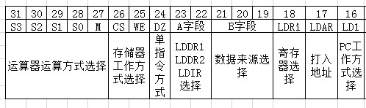
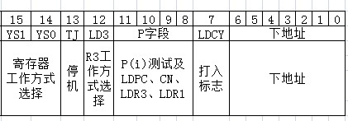
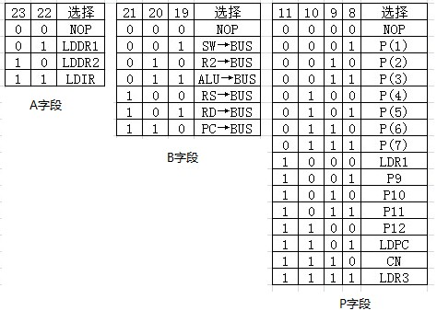

A字段和B字段用直接译码法产生相应的微命令。X X X X X X X X X X X X X X X X X X X X X X X X X X X X ；B字段用来选择将开关数据、R2数据、ALU数据、源操作寄存器数据、目的寄存器数据还是PC数据发送至数据总线。
P字段为4位判别测试字段、通过字段译码器可用于规定P(1)—P(15)共15种测试条件及P(0)一种不测试条件。X X X X X X X X X X X X X X X X X X X X X X X X X X X X X X X X X X X X X X X X X X X X X X X X X X X X X X X X X X X X X X X X X X X X X X X X X X X X X X X X X X X X X X X X X X X X X X X X X 。P字段中规定的各种测试条件，其测试内容如下：
P(1)：
指令操作吗X X X X X 。X X X X X X X X X X X X X X X X X X X X X X X X X X X X X X X X X X X X X X X X X X X X X X X X 内容。
P(2):
双字长指令操作码X X X X X 。X X X X X X X X X X X X X X X X X X X X X X X X X X X X X X X X 内容。
P(3)：
进位标志CyX X X X X 。X X X X X X X X X X X X X X X X X X X X X X 寄存器。
P(4):
“控制台指令”X X X X X X X X X X X X X X X X X X X X X X X X X X X X X X X X X X X X X X X X X X X X X X X X X X X X X X X X X X X X X X X X X X X X X X X X X X 指令流程。
以下X X X X X X X X编码：

地址 31302928 2726 25 242322 212019 18 17 16 1514 13 12 111098 7 6543210
S3S2S1S0 M CS WE DZ A字段 B字段 LDRi LDAR LD1 YS1YS0 TJ LD3 P字段 LDCY 下地址
00H 0 0 0 0 0 0 0 0 11 001 0 0 0 0 0 1 0 0000 0 0000001
01H 0 0 0 0 0 0 0 0 00 001 0 0 1 0 0 0 0 1101 0 0000010
02H 0 0 0 0 0 0 0 0 00 110 0 1 0 0 0 1 0 0000 0 0000011
03H 0 0 0 0 0 0 0 0 01 001 0 0 0 0 0 1 0 0100 0 1010000
04H 0 0 0 0 0 1 0 0 10 000 0 0 0 0 0 0 0 0000 0 0100100
05H 0 0 0 0 0 1 0 0 10 000 0 0 0 0 0 0 0 0010 0 0100101
06H 0 0 0 0 0 1 0 0 10 000 0 0 0 0 0 0 0 0000 0 0100110
07H 0 0 0 0 0 1 0 0 10 000 0 0 0 0 0 0 0 0000 0 0100111
08H 0 0 0 0 0 1 0 0 00 000 1 0 0 1 1 0 0 0000 0 1010111
09H 0 0 0 0 0 0 0 1 10 011 1 0 0 1 1 0 0 0000 0 1010111
0AH 0 0 0 0 0 0 0 1 00 011 1 0 0 1 1 0 0 0000 0 1010111
0BH 0 0 0 0 1 0 0 1 10 011 1 0 0 1 1 0 0 0000 0 1010111
0CH 0 0 0 0 0 0 0 0 10 101 0 0 0 0 0 0 0 0000 0 0101100
0DH 0 0 0 0 0 0 0 0 01 101 0 0 0 0 0 0 0 0000 0 0101101
0EH 0 0 0 0 0 0 0 0 01 101 0 0 0 0 0 0 0 0000 0 0101110
10H 0 0 0 0 0 0 0 0 00 110 0 1 0 0 0 0 0 1101 0 0000100
11H 0 0 0 0 0 0 0 0 00 110 0 1 0 0 0 0 0 1101 0 0000101
12H 0 0 0 0 0 0 0 0 00 110 0 1 0 0 0 0 0 1101 0 0000110
13H 0 0 0 0 0 0 0 0 00 110 0 1 0 0 0 0 0 1101 0 0000111
14H 0 0 0 0 0 0 0 0 00 110 0 1 0 0 0 0 0 1101 0 0001000
15H 0 0 0 0 0 0 0 1 00 101 1 0 0 0 1 0 0 0000 1 1010111
16H 0 0 0 0 0 0 0 1 00 101 1 0 0 1 0 0 0 0000 1 1010111
17H 0 0 0 0 0 0 0 1 00 000 0 0 0 0 0 1 0 0000 0 1010111
18H 0 0 0 0 0 0 0 0 10 101 0 0 0 0 0 0 0 0000 0 1010111
19H 0 0 0 0 0 0 0 0 10 100 0 0 0 0 0 0 0 0000 0 0001001
1AH 0 0 0 0 0 0 0 0 01 100 0 0 0 0 0 0 0 0000 0 0001010
1BH 0 0 0 0 0 0 0 0 10 100 0 0 0 0 0 0 0 0000 0 0001011
1CH 0 0 0 0 0 0 0 0 01 100 0 0 0 0 0 0 0 0000 0 0001100
1DH 0 0 0 0 0 0 0 0 10 100 0 0 0 0 0 0 0 0000 0 0001101
1EH 0 0 0 0 0 0 0 0 10 100 0 0 0 0 0 0 0 0000 0 0001110
1FH 0 0 0 0 0 0 0 0 01 101 0 0 0 0 1 0 0 0010 0 0101111
20H 0 0 0 0 0 1 0 0 00 000 1 0 0 1 1 0 0 0000 0 1010111
21H 0 0 0 0 0 1 1 1 00 101 0 0 0 0 0 0 0 0000 0 1010111
22H 1 0 1 0 1 0 0 1 00 011 0 0 1 0 0 0 0 1101 0 1010111
23H 0 0 0 0 0 0 0 0 00 000 0 0 0 0 0 0 0 0000 0 1010111
24H 1 0 1 0 1 0 0 0 00 011 0 1 0 0 0 0 0 0010 0 0100000
25H 1 0 1 0 1 0 0 0 00 011 0 1 0 0 0 0 0 0010 0 0101000
26H 0 0 0 0 0 0 0 0 01 010 0 0 0 0 0 0 0 0000 0 0101001
27H 0 0 0 0 0 0 0 0 01 110 0 0 0 0 0 0 0 0000 0 0101010
28H 0 0 0 0 0 1 0 0 10 000 0 0 0 0 0 0 0 0000 0 0101011
29H 1 0 0 1 0 0 0 0 10 011 0 1 0 0 0 0 0 0010 0 0100000
2AH 1 0 0 1 0 0 0 0 10 011 0 1 0 0 0 0 0 0010 0 0100000
2BH 1 0 1 0 1 0 0 0 10 011 0 1 0 0 0 0 0 0010 0 0100000
2CH 0 1 0 0 1 0 0 1 00 011 1 0 0 1 1 0 0 0000 0 1010111
2DH 1 0 0 1 0 0 0 1 00 011 1 0 0 1 1 0 0 0000 1 1010111
2EH 0 1 1 0 0 0 0 1 00 011 1 0 0 1 1 0 0 1110 0 1010111
2FH 0 0 1 1 0 0 0 1 00 011 1 0 0 1 1 0 0 0000 0 1010111
50H 0 0 0 0 0 0 0 0 00 011 0 0 1 0 0 0 0 1101 0 1011000
52H 0 0 0 0 0 1 0 0 01 000 0 0 0 0 0 0 0 1101 0 0000010
53H 0 0 0 0 0 1 1 0 00 011 0 0 0 0 0 0 0 1101 0 0000010
54H 0 0 0 0 0 0 0 0 00 000 0 0 0 0 0 0 0 0000 0 1010111
56H 0 0 0 0 0 1 0 0 11 000 0 0 0 0 0 0 0 0001 0 0010000
57H 0 0 0 0 0 0 0 0 00 110 0 1 0 0 0 0 0 1101 0 1010110
58H 0 0 0 0 0 0 0 0 00 000 0 0 0 0 0 0 0 0000 0 1010111
5CH 1 0 1 0 1 0 0 1 00 011 0 0 1 0 0 0 0 1101 0 1010111

其中X X X X X X X X X X X X X X X X X X X X X X X X X X X X ,X X X X X X X X X X X X X X X X X X X X X 编写。

3.4微程序流程图

控制台指令：
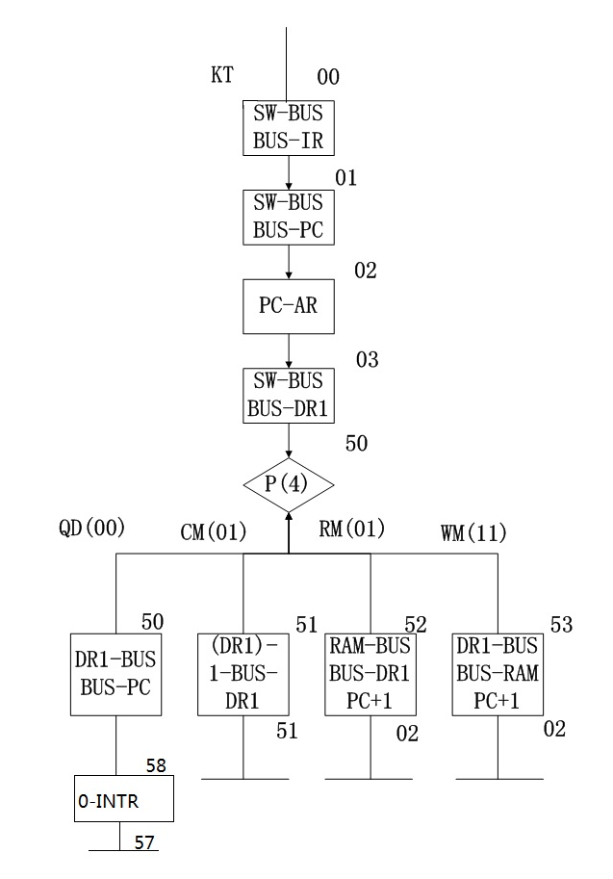
图3.10

微程序流程图：
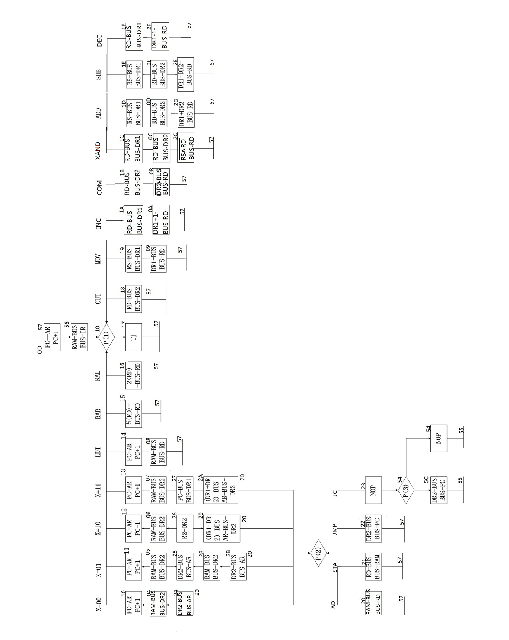
图3.11

第四章 调试

4.1指令调试
表4.1 新添指令的调试：
与非
地址 | 指令 | 助记符 | 运算结果
00H | 01000001 | LDI 01,R1
01H | 10100101 | A5H | R1=A5H
02H | 01000010 | LDI 02,R2
03H | 01011010 | 5AH | R2=5AH
04H | 11000110 | XAND R1,R2 | R2=FFH

指令含义X X X X X X X X X X X X X X X X X X X X X X X X X X X X X X X X X X 结果为R2=FFH
表4.2 自减一
地址 | 指令 | 助记符 | 运算结果
00H | 01000001 | LDI 01,R1
01H | 00000011 | 03H | R1=03H
02H | 11110001 | DEC R1 | R1=02H

指令含义X X X X X X X X X X X X X X X X X X X X X X X X X X X X X X X X X X X X X ,结果为R1=02H
原有指令：
表4.3 加法
地址 | 指令 | 助记符 | 运算结果
00H | 01000001 | LDI 01,R1
01H | 00000010 | 02 | R1=02H
02H | 01000010 | LDI 02,R2
03H | 00000010 | 02 | R2=02H
04H | 11010110 | ADD R1,R2 | R2=04H

指令含义：X X X X X X X X X X X X X X X X X X X X X X X X X X X X X X X X X ,结果为R2=04H
表4.4 减法
地址 | 指令 | 助记符 | 运算结果
00H | 01000001 | LDI 01,R1
01H | 00000001 | 02H | R1=02H
02H | 01000010 | LDI 02,R2
03H | 00000010 | 02H | R2=02H
04H | 11100110 | SUB R1,,R2 | R2=FFH

指令含义：X X X X X X X X X X X X X X X X X X X X X X X X X X X X X X X X X X X X ，结果为R2=00H

表4.5 传送
地址 | 指令 | 助记符 | 运算结果
00H | 01000001 | LDI 01,R1
01H | 00000001 | 03H | R1=03H
02H | 01000010 | LDI 02,R2
03H | 00000010 | 02H | R2=02H
04H | 10010110 | MOV R1,R2 | R2=03H

指令含义：X X X X X X X X X X X X X X X X X X X X X X X X X X X X X X X X ，结果为R2=03H

表4.6 左移
地址 | 指令 | 助记符 | 运算结果
00H | 01000001 | LDI 01,R1
01H | 00000001 | 01H | R1=01H
02H | 01100001 | RAL R1 | R1=02H

指令含义：X X X X X X X X X X X X X X X X X X X X X X X X X X X X, 结果为R1=02H

表4.7 右移
地址 | 指令 | 助记符 | 运算结果
00H | 01000001 | LDI 01,R1
01H | 00000010 | 10H | R1=10H
02H | 01010001 | RAR R1 | R1=01H

指令含义：X X X X X X X X X X X X X X X X X X X X X X X X X X X X,结果为R1=01H
表4.8 自加一
地址 | 指令 | 助记符 | 运算结果
00H | 01000001 | LDI 01,R1
01H | 00000011 | 03H | R1=03H
02H | 10100001 | INC R1 | R1=04H

指令含义：X X X X X X X X X X X X X X X X X X X X X X X X X X X ，结果为R1=04H
表4.9 取反
地址 | 指令 | 助记符 | 运算结果
00H | 01000001 | LDI 01,R1
01H | 01011010 | 5AH | R1=5AH
02H | 10110001 | COM R1 | R1=A5H

指令含义：X X X X X X X X X X X X X X X X X X X X X X X X X X X ，结果为R1=A5H

调试时先按下总清零键CLR，X X X X X X X X X X X X X X X X X X X X X X X X X X X X X X X X X X X X X X X X X X X X X X X X X X X X X X X X X X X X X X X X X X X X X X X X X X X X X X X X X X X X X X X X X X X X X X X X X X X X X X X X X X X 。关于控制台指令的使用方法（对应的微程序流程图见3.4章）：

4.2控制台写存储器（WM）指令：
利用X X X X X X X X X X X X X X X X X X X X X X X 步骤如下：
（1）进入控制台指令微程序的入口微地址
按下X X X X X X X X X X X X X X X X X X X X X X X X X X X X X X X 入口微地址。
（2）把控制台写指令操作码03H送入IR
置（SW）=03H（即WM指令的操作码），X X X X X X X X X X X X X X X X X X X X X X X X X X X X X X X X X X X X X X X X X X X X X X X X X X X X X X X X X X X X X X X X X X X X X ，观测μAR显示灯从00H—01H。
（3）存储单元地址送PC
将SWX X X X X X X X X X X X X X X X X X X X X X X X X X X X X X X X X X X X X X X X X X X X X X X X X X X X X X X X X X X X X X X X X X X X X X X X ，同时μAR
加1，观察μAR显示灯从01H—02H。
（4）存储单元地址送AR
按下X X X X X X X X X X X X X X X X X X X X X X X X X X X X X X X X X X X X X X X X X X X X X X X X X X X X X X X X X X X X X X X 从02H—03H。
（5）设置写入的数据
将X X X X X X X X X X X X X X X X X X X X X X X X X X X X X X X X X X X X X X X 锁存器DR1。
（6）写操作
按下启动键KQD，X X X X X X X X X X X X X X X X X X X X X X X X X X X X X X X X X X X X X X X X X X X X X X X X X X X X X X X X X X X X X X X X X X X X X X X X X X X，同时观察测试字段P的显示灯内容是否正确。
在上述操作中，X X X X X X X X X X X X X X X X X X X X X X X X X X X X X X X X X X X X X X X X X X X X X X X X X X X X X X X X X X X X X X X X X X X X X X X X X X X，即可将指定数据写入存储器连续的若干内存单元。
当X X X X X X X X X X X X X X X X X X X X X X X X X X X X X X X X X X X X X X重复（1）—（6）步操作。
控制台读存储器（RM）指令：
利用X X X X X X X X X X X X X X X X X X X如下：
（1）进入控制台指令微程序的入口微地址
同X X X X X X X X X X X X X X X X X X X指令（1）
（2）把控制台读指令操作码02H送入IR
置（SW）=02H（即RM指令的操作码），X X X X X X X X X X X X X X X X X X X X X X X X X X X X X X X X X X X X X X X X X X X X X X X X X X X X X X X X X X X X X X X X X X X X X X X X X X X X，观测μAR显示灯从00H—01H。
（3）存储单元地址送PC
将SW置为要读出的内存单元地址，X X X X X X X X X X X X X X X X X X X X X X X X X X X X X X X X X X X X X X X X X X X X X X X X X X X X X X X X X X X X X X X X X X X X X X X X X X X X，观察μAR显示灯从01H—02H。
（4）存储单元地址送AR
按下X X X X X X X X X X X X X X X X X X X X X X X X X X X X X X X X X X X X X X X X X X X X X X X X X X X X X X X X X从02H—03H。
（5）空操作
按下X X X X X X X X X X X X X X X 空操作。
（6）读操作
按下X X X X X X X X X X X X X X X X X X X X X X X X X X X X X X X X X X X X X X X X X X X X X X X X X X X X X X X X X做准备。
在上述操作中，X X X X X X X X X X X X X X X X X X X X X X X X X X X X X X X X X X X X X X，即可读出存储器连续的若干内存单元内容。
当X X X X X X X X X X X X X X X X X X X X X X X X X X X X X X X X X X X X X X X X X X X X X X X X X X X X X X X X X操作。

启动程序（QD）指令：
利用X X X X X X X X X X X X X X X X X X X X X X X X X X X X X X X X X X X X X X X X X X X X X X X X X X X X X X X X X如下：
（1）进入控制台指令微程序的入口微地址
同X X X X X X X X X X X X X X X X X X X
（2）把控制台读指令操作码01H送入IR
置（SW）=01H（即QD指令的操作码），X X X X X X X X X X X X X X X X X X X X X X X X X X X X X X X X X X X X X X X X X X X X X X X X X X X X X X X X X X X X X X X X X X X X X X X X X X X X，观测μAR显示灯从00H—01H。
（3）空操作
按下X X X X X X X X X X空操作。
（4）空操作
按下X X X X X X X X X X空操作。
（5）程序入口地址先送DR1
将SW X X X X X X X X X X X X X X X X X X X X X X X X X X X X X X X X X X X X X X X X是否为00H。
（6）DR1送入PC，X X X X X X X X X X微地址
按下X X X X X X X X X X X X X X X X X X X X X X X X X X X X X X X X X X X X X X X X微地址。

结束语
纵观本次毕业设计，其难度并非很大，但是独立完成整个过程，对我来说却是收获颇多。X X X X X X X X X X X X X X X X X X X X X X X X X X X X X X X X X X X X X X X X X X X X X X X X X X X X X X X X X X X X X X X X X X X X X X X X X X X X X X X X X X X X X X X X X X X X X X X X X X X X X X X X X X X X X X X X X X X X X X X X X X X X X X X X X X X X X X X X X X X X X X X X X X X X X X X X X X X X X X X X X X X X X X X X X X X X X X X X X X X X X X X X X X X X X X X X X X X X X X X X X X X X X X X X X X X X X X X X X X X X X X X X X X X X X X X X X X X X X X X X X X X X X X X X X X X X X X X X X X X X X X X X X X X X X X X X X X 。后悔要是当初自己就放平心态，一滴一点的从新学，脚踏实地地做，也不至于到后期了时间这么紧张，压力这么大。
这次实验过程让我学会了很多，不X X X X X X X X X X X X X X X X X X X X X X X X X X X X X X X X X X X X X X X X X X X X X X X X X X X X X X X X X X X X X X X X X X X X X X X X X X X X X X X X X ，就走不到成功的彼岸。
在遇到程序调试不出来而又时间非常紧张的时候，X X X X X X X X X X X X X X X X X X X X X X X X X X X X X X X X X X X X X X X X X X X X X X X X X X X X X X X X X X X X X X X X X X X X X X X X X X X X X X X X X X X X X X X X X X X X X X X X X X X X X X X X X X X X X X X X X X X ，才是真正的效率。
在做这次实验的过程中，X X X X X X X X X X X X X X X X X X X X X X X X X X X X X X X X X X X X X X X X X X X X X X X X X X X X X X X X X X X X X X X X X X X X X X X X X X X X X X X X X X X X X X X X X X X X X X X X X X X X X X X X X X X X X X X X X X ，我却有不小的成就感。
最后，X X X X X X X X X X X X X X X X X X X X X X X X X X X X X X X X X X X X X X X X X X X X X X X X X X X X X X X X X X X X X X X X X X X X X X X X X X X X X X X X X X X X X X X X X X X X X X X X X X X X X X X X X X X X X X X X X X X X X X X X X X X X X X X X X X X X X X X X X X X X X X X X X X X X X X X X X X X ，而程老师的不放弃也是我最终能完成实验的重要支持。
我相信，X X X X X X X X X X X X X X X X X X X X X X X X X X X X X X X X X X X X X X X X X X 受益匪浅。

参考文献
[1] 赵志英. 计算机组成原理实验[M]. 复旦大学出版社，1996年.
[2] 王铁峰等. 计算机原理简明教程[M]. 清华大学出版社，2006.
[3] 蒋本珊. 计算机组成原理[M]. 清华大学出版社，2008年.
[4] 唐朔飞. 计算机组成原理[M]. 高等教育出版社，2000年.
[5] 喻铁. 计算机原理[M]. 科学出版社，2007年.
[6] 钱珊珠. 微型计算机原理及应用[M]. 国防工业出版社，2008年.
[7] 罗克露 俸志刚. 计算机组成原理[M]. 电子工业出版社，2010年.
[8] 王贞. 小型计算机的微程序控制[J]. 航空火控译丛，1980年01期.
[9] Alexander Barkalov, Larysa Titarenko. Logic Synthesis for Compositional Microprogram Control Units[M]. Springer Publishers,2008.
[10] S. Monchaud and R. Prat. A low-cost microprogram development system loader and tester [J]. Euromicro Newsletter,1979,5(4).

